[size=18.6667px]（我调整了一下字体为宋4号，方便阅读。）0 t- y% j& J! m  
[size=18.6667px]表·拉修莉亚 拉修莉亚的平行现实世界版本，和里·拉修莉亚并无实际关联。《七宗罪》的故事以“里”为主线，“表”故事为番外，以现实世界为背景，相关角色登场仍为主线人物的平行版本。  
[size=18.6667px]这个是表·拉修莉亚的立绘，她是一名服装设计师：/ f8 Q; h' ?& m' h( }4 j, W  
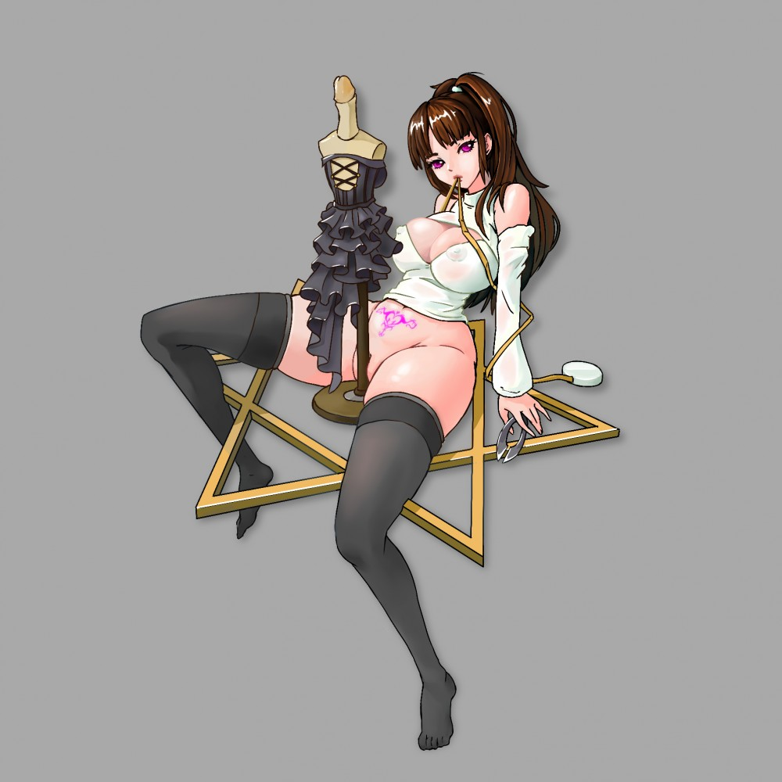 * h* }" R! Q  R/ I# h  
; x! {4 F5 a; U7 O+ n4 w9 d3 [% f  
[size=18.6667px]这是表·拉修莉亚的写真：1 b3 p) X0 \. f7 t  
  
  
 ; {+ J6 R  H" b- x* H! i  
$ H1 A7 Y4 F: l( X; v- d, {8 D  
------------------9 D6 d: ?  d; ^  
****以下为正文****

“这样一套铿锵有力的组合拳令在场的传统权贵们面色一沉，他们尚不知晓伯爵与拉修莉亚自信的来源。”

“因为在他们的眼中，王权那么些人根本治理不了那么多的民众，而伯爵同样不会得罪他们——就像是锻打在一起的锁链那样环环相扣，伯爵本身也享受着他们为他提供的财富与权利，他们则享受着伯爵的庇护与统治民众的合法性。”

“至于拉修莉亚所宣告，伯爵点头承认的事情，就是一条试图斩断锁链的利刃，砸出船底大洞的榔头。”

“『你们会后悔的！』传统权贵们不欢而散，恼羞成怒的离开了宴会大厅。”

“可在他们身后，一群荣誉晋升的骑士们却欢呼雀跃，庆祝克里斯都的未来荣光。”

少女将名为《色欲之女·拉修莉亚》的书籍合上，此时一阵微风轻轻拂过，几缕发梢滑落耳畔，逗得脸颊发痒。

秋后舒爽的微风与暖洋洋的天气让人有些发困，她稍稍梳拢了下自己那头亚麻色的披肩长发，姣好的容貌与和蔼文静的柔和气场，给人一种初恋时相遇的美好氛围。

针织毛衣的弹性完美凸显她高挑的完美身材，北半球露胸的设计又将人们的目光不自觉地集中在她那傲视群雄的酥胸与被内衣聚拢而形成的深沟上。

如果说气质与氛围是纯洁的初恋，那么身材与穿着就是勾引人的欲魔。

将二者合一的她就算只是单纯地坐在那里，也会吸引路人讶异与欣赏的目光。

“幻想小说就这么好看吗？”

此时咖啡店内走出来一名黑发女仆，看着店外藤椅上慵懒着晒太阳看小说的少女，有些无奈地叹了口气。

“不，只是偶然间发现与自己同名的主角，并抱有好奇心罢了。”

她笑着摇摇头，有些慵懒的将身子向前倾靠，将那对绝对吸引人的胸脯放在桌上。

在减缓双肩肌肉传来的那抹酸痛至于还用手撑起自己的下巴，从容的用茶匙往红茶杯中拌了拌，令杯中浸泡的茶包更能散发出红茶特有的茶香：“何况越多了解书中的拉修莉亚，就越难想象出她应该是哪副模样……”

“是吗？”

黑发女仆不置可否的点了点头，将手中端着的一份西多士与一份手磨咖啡放在台面上，好奇道：“那与这本小说主角同名拉修莉亚小姐，请问您眼中的她又会是什么样子的呢？”

“高贵、神秘、充满美的诱惑。她穿着华丽的黑礼裙，手中一杯葡萄酒，带着自信而又优雅的气场如同白天鹅般穿行在奢靡的宴会当中——男人为之瞩目，女人为之嫉妒。”

拉修莉亚面带向往，用叉起一块浇上炼乳的西多士放进嘴中，细细品尝：“如此，一定很美吧？”

“确实，如果这名宴会上的白天鹅不会私下里塞点小玩具，在享受不可告人的女生小秘密的同时体验如众星拱月般的欣赏目光……”

黑发少女会心一笑，道出了拉修莉亚内心的那点小九九，却招来了拉修莉亚的白眼。

不过她也没有反驳，毕竟这种刺激而又不能败露的场景何尝不让她生起兴趣？体验一两次后那种心惊胆战的感觉又何不让她有些沉迷？

“修，有时我真得很讨厌你这么不懂情趣地回答，亏我们还是能够分享秘密的好姐妹。”

“是是是…我的拉修莉亚姐姐，但是也请你有时候注意下场合可以吗？现在我们合伙开了家变装公司，又不是之前只有我们两个人的服装设计工作室，就别塞着小玩具天天骚扰新招募的员工了。”

名为修的黑发女仆当着拉修莉亚的面一件一件的掰扯她做过的各种‘光辉事迹’，说的拉修莉亚面颊泛红，有些害臊的将小脸蛋别到一边。

发觉此幕的修也暗中窃笑，适可而止的止住了话题，优哉游哉的享受秋后暖洋洋的太阳，品味现代都市忙碌的生活中难得抽出的下午茶时光。

“哎，你在看什么？”

一对热恋的小情侣正巧路过，男生一边走一边回头的模样引起了女生的些许不满，她跟着自己的伴侣目光看去：

在一家高档咖啡店的门口，坐着两位如画般美丽的女性。

黑发那位看起来年纪轻轻，却穿着一身繁复的LO塔女仆装。

可甜美乖巧的脸庞与蕾丝饰品的点缀却加到好处的增添几分童话般的梦幻气质，娇小的身材与披肩的秀发完美配合身上的着装，就像是从故事中钻出来的小可爱那样让人忍不住好好亲近一番。

而亚麻色头发的那位……

如果说黑发少女是女儿的话，那么这位就是文静怡人充满贤惠气质的温柔大妈妈了！

可明明一身简约却格外凸显身材的白色露胸针织裙，高袖领、长袖套、本应似有夫之妻般保守，却在胸部开了个大大的口子露出了大片雪白的酥胸和那深邃诱人的乳沟。

下半身更是只包裹住了丰满的臀部，露出的黑丝吊带袜多到让人怀疑到底有没有遮掩住私处。

这种又纯又欲，让人琢磨不透风格意外的吸引眼球，别说自己的情侣了，连她也差一点把握不住。

大，真的太大了。

看着那散发文静且贤惠气场的‘人妻’居然不知廉耻的穿着这身勾引人的衣物，不但把自己那对爆乳放在桌面上、还放了一本书把它垫的更高更显眼……

老实说，她妒忌了。

虽然她对对方的美貌心服口服，但是自己肯定不会亲口承认。

所以……

“嘶！哎哟…你干嘛？”

“花心大男人，别的女人就那么好看吗？你心里还有没有我？”

“不是，不是！宝贝我怎么可能心里会没有你呢？我只是被追求美的天性一时冲昏了头脑……”

“这不就是好色吗？”

小情侣突然闹起的别扭吸引了众人的目光。

作为罪魁祸首的两人也循声望去，发现那对小情侣闹别扭的原因居然是她们二人之后，不由自主地看了眼对方，一起露出了会心的笑容。

…………

……

茉莉变装工作室。

作为一家新成立的工作室招收的人手并没有多少，况且因为营业范围有些特殊，加上拉修莉亚自己的‘贵精不贵多’的理念，如今总归加起来也就十四个人。

再将两名客服和一名网页维护剔除，算下来核心编制也就才十一个人。

可话虽如此，拉修莉亚依旧拿出来之前与修合作时赚取的积蓄，租了一个一千多平方带花园和地下室的二层别墅，用来充当常规的室内取景与工作地点。